
61
Välkommen till en ny spännande
säsong med Askersunds IBK!

Enligt AIBK´s stadgar måste medlemsavgiften vara betald innan man får spela matcher i Askersunds IBK, annars gäller ej försäkring. En lapp per medlem.

Medlemsavgiften betalas med Swish: 123 346 77 27 (Ange namn och födelseår)

Avgifter säsongen 2023/24:

Medlemsavgift måste betalas av varje medlem. För säsongen 2023/24 är avgiften 200 kr.

Medlem- och träningsavgift: (medlemsavgiften är inkluderad)
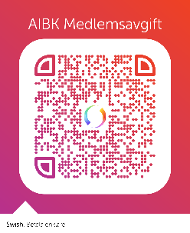
Lag:______________

Seniorlag (A&utv.-lag herr) 1 500 kr
Seriespel 900 kr
Poolspel (P14/15, PF16) 600 kr
Enbart träning 500 kr
Enbart medlemskap 200 kr

Genom denna blankett efterfrågar vi samtycke till behandling av ditt och/eller ditt barns personuppgifter enligt GDPR. Askersunds IBK behöver personuppgifterna för att kunna registrera aktiva medlemmar i system som administrerar licenser samt medlemsregister. Vårdnadshavares personuppgifter sker för registrering av bidrag från SISU vid ev sammankomster. Bilder kan förekomma i syfte att marknadsföra AIBK.

Namn: | Pers.nr vårdnadshavare 1 (ååmmdd-xxxx)
Pers.nr: (ååmmdd-xxxx) | Namn:
Mobil: | Mail:
Mail: | Pers.nr vårdnadshavare 2 (ååmmdd-xxxx)
Målsmans underskrift: (Gäller dig under 18 år) | Namn:
Namnförtydligande: | Mail:

(AIBK’s anteckningar: Betalt Laget.se IBIS Idrottonline)

